Registo de borboleta circular

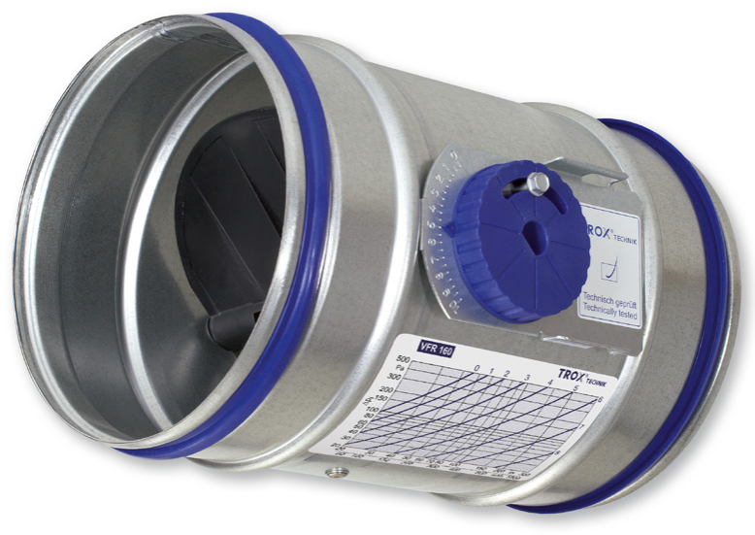Descrição
Registo circular unilâmina próprio para a regulação de caudais de ar (temperatura entre 10 e 50ºC), de modo a equilibrar redes eólicas em sistemas AVAC. Próprio para aplicação em condutas circulares, com pressões diferenciais até 1000 Pa. Manualmente ajustável entre 0º e 90º, sem necessidade de ferramentas. Disponível em 10 tamanhos entre Ø80 e Ø250. A fuga através do corpo não deve exceder a exigida pela classe B segundo a norma EN1751.

Composição
O registo deve ser composto pelo corpo cilíndrico, uma lâmina circular e um mecanismo de ajuste da lâmina. A lâmina deverá ser ajustável, em modo contínuo manualmente entre 0º e 90º, através de um manípulo exterior. Deverá possuir dispositivo de bloqueio e fixação do ângulo de abertura da lâmina, incorporado no próprio manípulo. Deverá estar preparado para uma possível motorização por encaixe de um atuador elétrico no próprio manípulo de ajuste.

Materiais e acabamento
Corpo em aço galvanizado, lâmina manípulo de ajuste e dispositivo de bloqueio em plástico PPE, com classificação de resistência a fogo (V0) segundo UL 94V.

Montagem
A montagem deve ser feita em conduta circular de igual diâmetro nos dois lados do registo. O registo deve possuir no corpo cilíndrico juntas de ligação rápida segundo normas EN1506 ou EN13180.

Dimensionamento e ajuste
O registo deve ser dimensionado, em princípio, com o mesmo tamanho da conduta de ar onde irá ser inserido. A perda de carga em função do caudal do ar na conduta e do grau de abertura da lâmina, deve estar disponível e bem visível no corpo do registo, na forma de tabela ou gráfico, por forma a facilitar o trabalho de regulação dos caudais de ar.

Marca de referência TROX Technik
Distribuidor Contimetra / Sistimetra
Modelo VFR/Tam

/RegulacaoCaudal/VFR-manual.docx

